**NOTAS DE GESTIÓN ADMINISTRATIVA**

Los Estados Financieros de los entes públicos, proveen de información financiera a los principales usuarios de la misma, al Congreso y a los ciudadanos.

El objetivo del presente documento es la revelación del contexto y de los aspectos económicos financieros más relevantes que influyeron en las decisiones del período, y que deberán ser considerados en la elaboración de los estados financieros para la mayor comprensión de los mismos y sus particularidades.

De esta manera, se informa y explica la respuesta del gobierno a las condiciones relacionadas con la información financiera de cada período de gestión; además, de exponer aquellas políticas que podrían afectar la toma de decisiones en períodos posteriores.

* Las notas de gestión administrativa deben contener los siguientes puntos:

Contenido

1. Introducción: 2

2. Describir el panorama Económico y Financiero: 3

3. Autorización e Historia: 3

4. Organización y Objeto Social: 4

5. Bases de Preparación de los Estados Financieros: 6

6. Políticas de Contabilidad Significativas: 7

7. Posición en Moneda Extranjera y Protección por Riesgo Cambiario: 8

8. Reporte Analítico del Activo: 9

9. Fideicomisos, Mandatos y Análogos: 10

10. Reporte de la Recaudación: 10

11. Información sobre la Deuda y el Reporte Analítico de la Deuda: 10

12. Calificaciones otorgadas: 11

13. Proceso de Mejora: 11

14. Información por Segmentos: 12

15. Eventos Posteriores al Cierre: 12

16. Partes Relacionadas: 12

17. Responsabilidad Sobre la Presentación Razonable de la Información Contable: 13

## 

## **1. Introducción:**

Breve descripción de las actividades principales de la entidad.

1. **Vigilar el cumplimiento de esta Ley, mediante la emisión de políticas de transparencia proactiva, en atención a los lineamientos generales y técnicos definidos para ello por el Sistema Nacional y recomendaciones que correspondan, para que los sujetos obligados cumplan con las disposiciones de esta Ley;**
2. **Promover en la sociedad el conocimiento, uso y aprovechamiento de la información pública, así como la capacitación y actualización de los Servidores Públicos en la cultura de acceso a la información pública y protección de datos personales, a través de cursos, seminarios, talleres y cualquier otra forma de enseñanza y entrenamiento que se considere pertinente;**
3. **Garantizar la protección de los datos personales, en los términos de la ley en la materia;**
4. **Implementar mecanismos dentro de la promoción del derecho de acceso a la información, para involucrar a la sociedad en general;**
5. **Coadyuvar con los sujetos obligados y representantes de la sociedad civil en la implementación de mecanismos de colaboración para la promoción e implementación de políticas y mecanismos de apertura gubernamental;**
6. **Impulsar, conjuntamente con instituciones de educación superior, la investigación, difusión y docencia sobre el derecho de acceso a la información pública que promueva la sociabilización de conocimientos sobre el tema;**
7. **Procurar la conciliación de los intereses de las personas con los de los sujetos obligados cuando éstos entren en conflicto con motivo de la aplicación de esta Ley;**
8. **Evaluar la actuación de los sujetos obligados, mediante la práctica de acciones de verificación periódicas o a través de los medios que considere adecuados;**
9. **Requerir, recibir, analizar y sistematizar los informes que periódicamente, deben enviar los sujetos obligados;**
10. **Mantener una colaboración y coordinación con los sujetos obligados, a fin de lograr el cumplimiento de esta Ley;**
11. **Orientar y auxiliar a las personas para ejercer los derechos de acceso a la información y de protección de datos personales;**
12. **Compilar y resguardar las resoluciones emitidas por el Instituto y el cumplimiento a cada una de ellas;**
13. **Difundir entre los Servidores Públicos los beneficios del manejo público de la información, así como sus responsabilidades en el buen uso, protección y conservación de ésta;**
14. **Capacitar a los Servidores Públicos y brindar apoyo técnico a los sujetos obligados en materia de transparencia y acceso a la información;**
15. **Desarrollar, administrar, implementar y poner en funcionamiento a través del Sistema Nacional la plataforma electrónica que permita cumplir con los procedimientos, obligaciones y disposiciones señaladas en la presente Ley para los sujetos obligados y para el Instituto, de conformidad con la normatividad, lineamientos, criterios, políticas, Reglamento del Sistema Nacional y demás que establezca el Sistema Nacional; y**
16. **Ejercer las demás atribuciones previstas en esta Ley, en la Ley General, Ley de Protección de Datos Personales para el Estado y los Municipios de Guanajuato y demás ordenamientos aplicables en la materia.**

## 

## **2. Describir el panorama Económico y Financiero:**

Se informará sobre las principales condiciones económico-financieras bajo las cuales el ente público estuvo operando; y las cuales influyeron en la toma de decisiones de la administración; tanto a nivel local como federal.

“Esta nota no le aplica al ente público”.

## **3. Autorización e Historia:**

Se informará sobre:

1. Fecha de creación del ente.

**El Instituto de Acceso a la Información pública fue creado el 29 de julio del 2003, mediante la publicación de la Ley de Acceso a la Información Pública para el Estado y los Municipios de Guanajuato, publicado en el periódico oficial del Gobierno del Estado de Guanajuato número 120 segunda parte.**

**El Instituto de Acceso a la Información Pública para el Estado de Guanajuato fue reformado el 06 de Diciembre del 2013, mediante la publicación del Decreto número 100 expedido por la Sexagésima Segunda Legislatura Constitucional del Estado libre y soberano de Guanajuato, mediante el cual, se reformo el artículo 14 de la Constitución Política para el Estado de Guanajuato, el cual establece en su BASE PRIMERA que el Instituto es un Organismo Autónomo especializado e imparcial, responsable de garantizar el cumplimiento del Derecho de Acceso a la Información Pública y a la Protección de Datos Personales en los términos que establezca la Ley. Contando con personalidad jurídica y patrimonio propios, así como plena Autonomía Técnica, de gestión, para proponer su proyecto de presupuesto y determinar su organización interna.**

1. Principales cambios en su estructura (interna históricamente)

**Principales cambios en su estructura (interna históricamente)**

**Desde la creación del Instituto del 29 de julio del 2003 a la fecha en Reglamento Interior del Instituto publicado el 20 de agosto del 2004, y el Reglamento Interior del Instituto de Acceso a la Información Pública del Estado de Guanajuato (Periódico Oficial número 89 segunda parte, del 04 de junio del 2010). La siguiente actualización del reglamento fue publicada en el Periódico Oficial número 58 tercera parte, del 11 de abril del 2014. La antepenúltima actualización de la estructura del Instituto fue derivada de la reforma Constitucional publicada en el Periódico Oficial en fecha 11 de diciembre del 2015, número 198 séptima parte. La penúltima, actualización de la estructura del Instituto fue mediante el Reglamento Interior del Instituto de Acceso a la Información Pública para el Estado de Guanajuato, publicado en el Periódico Oficial el 10 de febrero del 2017 número 24, tercera parte. La última actualización de la estructura del Instituto fue mediante el Reglamento Interior del Instituto de Acceso a la Información Pública para el Estado de Guanajuato, publicado en el Periódico Oficial el 29 de abril del 2021 número 85, segunda parte por lo que la Estructura es la siguiente:**

1. **Pleno del Instituto;**
2. **Secretaría General de Acuerdos;**
3. **Órgano Interno de Control;**
4. **Dirección de Administración y Finanzas**
5. **Dirección de Archivos;**
6. **Dirección de Comunicación Social;**
7. **Dirección de Tecnología de la Información;**
8. **Dirección de Transparencia, Datos Personales y Gobierno Abierto; y**
9. **Dirección Jurídica**

## **4. Organización y Objeto Social:**

Se informará sobre:

**a)** Objeto social.

**Organismo autónomo, con personalidad jurídica y patrimonio propios, dotado de autonomía en el ejercicio de sus atribuciones, especializado en los términos del artículo 6° de la Constitución Política de los Estados Unidos Mexicanos.**

**Articulo 14 base primera de la Constitución Política para el Estado de Guanajuato: El Instituto es un Organismo Autónomo especializado e imparcial, responsable de garantizar el cumplimiento del derecho de acceso a la información pública y a la protección de datos personales en los términos que establezca la Ley. Contando con personalidad jurídica y patrimonio propios, así como plena Autonomía Técnica, de gestión, para proponer su proyecto de presupuesto y determinar su organización interna.**

**b)** Principal actividad.

* **Vigilar el cumplimiento de la Ley de Transparencia y Acceso a la Información Pública para el Estado de Guanajuato.**
* **Promover en la sociedad el conocimiento, uso y aprovechamiento de la información pública, así como la capacitación y actualización de los Servidores Públicos en la cultura de acceso a la información pública y protección de datos personales, a través de cursos, seminarios, talleres y cualquier otra forma de enseñanza y entrenamiento que se considere pertinente;**
* **Emitir opiniones y recomendaciones a los sujetos obligados sobre temas relacionados con la presente Ley y demás ordenamientos en la materia;**
* **Autorizar visitas de verificación virtual a las Unidades de Transparencia de los sujetos obligados;**
* **Garantizar la protección de los datos personales, en los términos de la ley en la materia;**
* **Conocer y resolver el recurso de revisión interpuesto por los particulares en contra de las resoluciones de los sujetos obligados;**
* **Conocer por denuncia ciudadana que se hagan en contra de las Unidades de Transparencia de los sujetos obligados, de la falta de publicación de las obligaciones de transparencia previstas en esta ley;**
* **Crear criterios generales a partir de las opiniones y recomendaciones que se emitan, con el objeto de que en futuras resoluciones sean tomados en consideración;**
* **Determinar y ejecutar, según corresponda las sanciones, de conformidad con lo señalado en la presente Ley;**

**c)** Ejercicio fiscal (mencionar, por ejemplo: enero a diciembre de 2019).

**Enero a Junio de la Información Financiera del ejercicio 2024.**

**d)** Régimen jurídico (Forma como está dada de alta la entidad ante la S.H.C.P., ejemplos: S.C., S.A., Personas morales sin fines de lucro, etc.).

**Persona Moral con fines no lucrativos.**

**e)** Consideraciones fiscales del ente: Revelar el tipo de contribuciones que esté obligado a pagar o retener.

**Impuesto sobre la renta, de sueldos y salarios, asimilados a salarios y de servicios profesionales.**

**f)** Estructura organizacional básica.

*Anexar organigrama de la entidad.

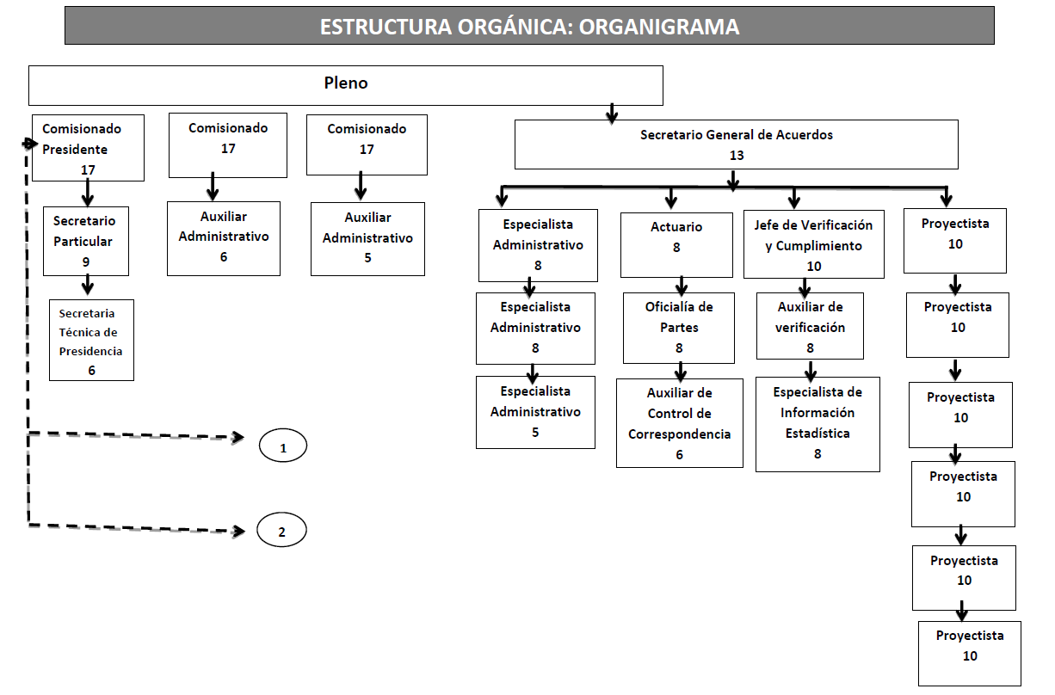

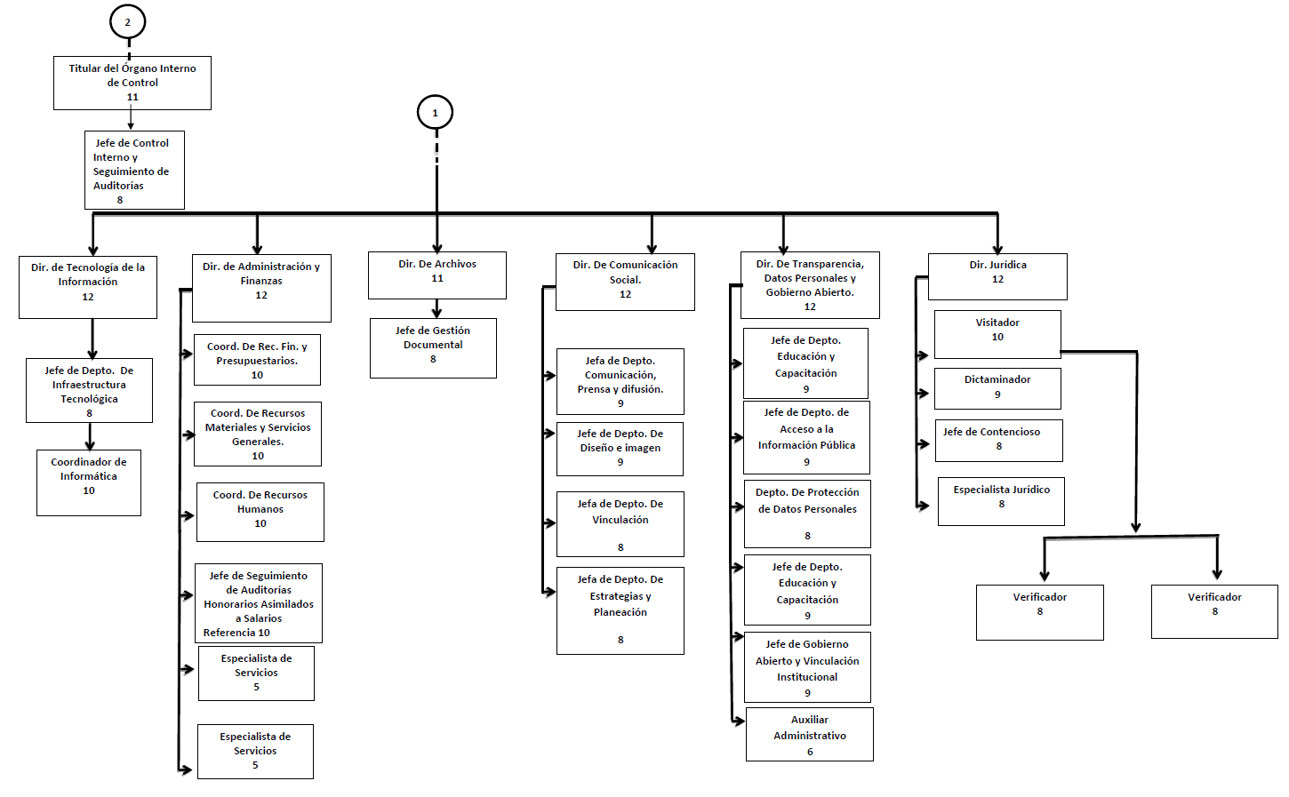

**g)** Fideicomisos, mandatos y análogos de los cuales es fideicomitente o fideicomisario.

“Esta nota no le aplica al ente público”.

## **5. Bases de Preparación de los Estados Financieros:**

Se informará sobre:

**a)** Si se ha observado la normatividad emitida por el CONAC y las disposiciones legales aplicables.

**Las Bases de Preparación de los Estados Financieros observan en cierta medida la normatividad emitida por el CONAC y las disposiciones legales aplicables.**

**b)** La normatividad aplicada para el reconocimiento, valuación y revelación de los diferentes rubros de la información financiera, así como las bases de medición utilizadas para la elaboración de los estados financieros; por ejemplo: costo histórico, valor de realización, valor razonable, valor de recuperación o cualquier otro método empleado y los criterios de aplicación de los mismos.

**Las Bases de Preparación de los Estados Financieros observan en cierta medida la normatividad aplicada para el reconocimiento, valuación y revelación de los diferentes rubros de la información financiera, así como las bases de medición utilizadas para la elaboración de los estados financieros; por ejemplo: costo histórico, valor de realización, valor razonable, valor de recuperación o cualquier otro método empleado y los criterios de aplicación de los mismos.**

**c)** Postulados básicos.

**Las Bases de Preparación de los Estados Financieros aplican los Postulados Básicos de Registro Contable, el devengo del ingreso, entre otros, aún se encuentra en fase de desarrollo de los diferentes rubros de la información financiera.**

**d)** Normatividad supletoria. En caso de emplear varios grupos de normatividades (normatividades supletorias), deberá realizar la justificación razonable correspondiente, su alineación con los PBCG y a las características cualitativas asociadas descritas en el MCCG (documentos publicados en el Diario Oficial de la Federación, agosto 2009).

“Esta nota no le aplica al ente público”.

**e)** Para las entidades que por primera vez estén implementando el base devengado de acuerdo a la Ley de Contabilidad, deberán:

*Revelar las nuevas políticas de reconocimiento:

“Esta nota no le aplica al ente público”.

*Plan de implementación:

“Esta nota no le aplica al ente público”.

*Revelar los cambios en las políticas, la clasificación y medición de las mismas, así como su impacto en la información financiera:

“Esta nota no le aplica al ente público”.

## **6. Políticas de Contabilidad Significativas:**

Se informará sobre:

**a)** Actualización: se informará del método utilizado para la actualización del valor de los activos, pasivos y Hacienda Pública/Patrimonio y las razones de dicha elección. Así como informar de la desconexión o reconexión inflacionaria:

“Esta nota no le aplica al ente público”.

**b)** Informar sobre la realización de operaciones en el extranjero y de sus efectos en la información financiera gubernamental:

“Esta nota no le aplica al ente público”.

**c)** Método de valuación de la inversión en acciones de Compañías subsidiarias no consolidadas y asociadas:

“Esta nota no le aplica al ente público”.

**d)** Sistema y método de valuación de inventarios y costo de lo vendido:

“Esta nota no le aplica al ente público”.

**e)** Beneficios a empleados: revelar el cálculo de la reserva actuarial, valor presente de los ingresos esperados comparado con el valor presente de la estimación de gastos tanto de los beneficiarios actuales como futuros:

“Esta nota no le aplica al ente público”.

**f)** Provisiones: objetivo de su creación, monto y plazo:

**Objetivo:** disponer de recursos para hacer frente a las obligaciones laborales

**Monto:** $ 20,806,881.33 (Veinte Millones Ochocientos Seis Mil Ochocientos Ochenta y Uno pesos 33/100 M.N)

**Plazo:** Indefinido.

**g)** Reservas: objetivo de su creación, monto y plazo:

“Esta nota no le aplica al ente público”.

**h)** Cambios en políticas contables y corrección de errores junto con la revelación de los efectos que se tendrá en la información financiera del ente público, ya sea retrospectivos o prospectivos:

**El Instituto como Organismo Autónomo a partir del ejercicio fiscal 2014 ha venido presentando la nueva estructura de registro contable y presupuestal normada por el CONAC. Asimismo, las guías contabilizadoras, la matriz de conversión y los nuevos procesos de Registro que de ellas emanan han sido aplicadas en el SIHP**

**i)** Reclasificaciones: Se deben revelar todos aquellos movimientos entre cuentas por efectos de cambios en los tipos de operaciones:

“Esta nota no le aplica al ente público”.

**j)** Depuración y cancelación de saldos:

“Esta nota no le aplica al ente público”.

## **7. Posición en Moneda Extranjera y Protección por Riesgo Cambiario:**

Se informará sobre:

**a)** Activos en moneda extranjera:

**Para el caso de activos fijos valuados en moneda extranjera, es importante revaluarlos al fin de mes.**

**b)** Pasivos en moneda extranjera:

“Esta nota no le aplica al ente público”.

**c)** Posición en moneda extranjera:

“Esta nota no le aplica al ente público”.

**d)** Tipo de cambio:

**El Publicado oficialmente por Banco de México al fin de cada mes**.

**e)** Equivalente en moneda nacional:

Lo anterior por cada tipo de moneda extranjera que se encuentre en los rubros de activo y pasivo.

Adicionalmente se informará sobre los métodos de protección de riesgo por variaciones en el tipo de cambio.

## **8. Reporte Analítico del Activo:**

Debe mostrar la siguiente información:

**a)** Vida útil o porcentajes de depreciación, deterioro o amortización utilizados en los diferentes tipos de activos:

“Esta nota no le aplica al ente público”.

**b)** Cambios en el porcentaje de depreciación o valor residual de los activos:

De conformidad con la norma de CONAC y los alcances del SIHP, actualmente sólo pueden considerarse las **24 clases de activos vigentes.**

**c)** Importe de los gastos capitalizados en el ejercicio, tanto financieros como de investigación y desarrollo:

“Esta nota no le aplica al ente público”.

**d)** Riesgos por tipo de cambio o tipo de interés de las inversiones financieras:

“Esta nota no le aplica al ente público”.

**e)** Valor activado en el ejercicio de los bienes construidos por la entidad:

“Esta nota no le aplica al ente público”.

**f)** Otras circunstancias de carácter significativo que afecten el activo, tales como bienes en garantía, señalados en embargos, litigios, títulos de inversiones entregados en garantías, baja significativa del valor de inversiones financieras, etc.:

“Esta nota no le aplica al ente público”.

**g)** Desmantelamiento de Activos, procedimientos, implicaciones, efectos contables:

“Esta nota no le aplica al ente público”.

**h)** Administración de activos; planeación con el objetivo de que el ente los utilice de manera más efectiva:

“Esta nota no le aplica al ente público”.

Adicionalmente, se deben incluir las explicaciones de las principales variaciones en el activo, en cuadros comparativos como sigue:

**a)** Inversiones en valores:

“Esta nota no le aplica al ente público”.

**b)** Patrimonio de Organismos descentralizados de Control Presupuestario Indirecto:

“Esta nota no le aplica al ente público”.

**c)** Inversiones en empresas de participación mayoritaria:

“Esta nota no le aplica al ente público”.

**d)** Inversiones en empresas de participación minoritaria:

“Esta nota no le aplica al ente público”.

**e)** Patrimonio de organismos descentralizados de control presupuestario directo, según corresponda:

“Esta nota no le aplica al ente público”.

## **9. Fideicomisos, Mandatos y Análogos:**

Se deberá informar:

**a)** Por ramo administrativo que los reporta:

“Esta nota no le aplica al ente público”.

**b)** Enlistar los de mayor monto de disponibilidad, relacionando aquéllos que conforman el 80% de las disponibilidades:

“Esta nota no le aplica al ente público”.

## **10. Reporte de la Recaudación:**

**a)** Análisis del comportamiento de la recaudación correspondiente al ente público o cualquier tipo de ingreso, de forma separada los ingresos locales de los federales:

**Los ingresos que tenemos son estatales y se reciben por medio de Transferencias a través de la Secretaría de Finanzas, Inversión y Administración y se han recibido de acuerdo a lo programado mensualmente**.

**b)** Proyección de la recaudación e ingresos en el mediano plazo:

“Esta nota no le aplica al ente público”.

## **11. Información sobre la Deuda y el Reporte Analítico de la Deuda:**

**a)** Utilizar al menos los siguientes indicadores: deuda respecto al PIB y deuda respecto a la recaudación tomando, como mínimo, un período igual o menor a 5 años.

“Esta nota no le aplica al ente público”.

**b)** Información de manera agrupada por tipo de valor gubernamental o instrumento financiero en la que se consideren intereses, comisiones, tasa, perfil de vencimiento y otros gastos de la deuda.

* Se anexará la información en las notas de desglose.

“Esta nota no le aplica al ente público”.

## **12. Calificaciones otorgadas:**

Informar, tanto del ente público como cualquier transacción realizada, que haya sido sujeta a una calificación crediticia:

“Esta nota no le aplica al ente público”.

## **13. Proceso de Mejora:**

Se informará de:

**a)** Principales Políticas de control interno:

**Se elaboraron los Lineamientos Generales de Racionalidad, Austeridad y Disciplina Presupuestal del Instituto de Acceso a la Información Pública para el Estado de Guanajuato para el ejercicio fiscal 2023, Acuerdo Administrativo para el cobro de productos para el ejercicio fiscal 2023, Lineamientos de Compras del Instituto de Acceso a la Información Pública para el Estado de Guanajuato para el Ejercicio Fiscal de 2023, Lineamientos del Programa del Servicio Social Profesional para el Instituto de Acceso a la Información para el Estado de Guanajuato, Acuerdo por el que se determinan los días hábiles para el año 2023 del Instituto de Acceso a la Información Pública para el Estado de Guanajuato, Reglamento de entrega recepción para el Instituto de Acceso a la Información Pública para el Estado de Guanajuato, Acuerdo por el que se determina el padrón de sujetos obligados al régimen de la Ley de Transparencia y Acceso a la Información Pública para el Estado de Guanajuato, Acuerdo por que el se determina la Tabla de Aplicabilidad de las Obligaciones de Transparencia de las Obligaciones de Transparencia a cargo de los Sujetos Obligados del Estado de Guanajuato, Acuerdo Administrativo para la Enajenación a Título Gratuito de Equipo de Cómputo del Instituto de Acceso a la Información Pública para el Estado de Guanajuato.**

**b)** Medidas de desempeño financiero, metas y alcance:

**Se lleva el seguimiento mensual de avance físico financiero de las metas estratégicas como lo integran los procesos: E001PB0862, E001PB0863, E001PB3135, E001PB2909 y E001PC3153 donde se registran los procesos sustantivos de este Instituto que tienen que ver con la educación y capacitación de la cultura de acceso a la información pública y la protección de datos personales de particulares; así como con los Proyectos de Resoluciones referentes a Recursos de Revisión en materia de Acceso a la Información Pública y Protección de Datos Personales; con la Implementación de mecanismos de colaboración para la promoción e implementación de políticas y mecanismos de apertura gubernamental y Implementación de Secretariados Técnicos Municipales; además Evaluación de las políticas de transparencia, protección de datos personales y gobierno abierto y de las metas de Gestión que está integrado por los procesos: M007GC1413, M007GB1013, M007GC1409, M007GC1410, M007GC1411 Y O009GD1412 que tiene que ver con los aspectos administrativos internos (Dirección Jurídica, Dirección Administrativa, Órgano Interno de Control, Archivos, Tecnología de la Información, Comunicación Social Difusión ). Se refleja lo programado vs realizado tanto financiero como avance físico: Se muestran los resultados en la siguiente tabla que corresponde al acumulado del periodo en mención:**

|  |  |  |  |  |
| --- | --- | --- | --- | --- |
| **3ER TRIMESTRE 2024:** | | | | |
|  |  |  |  |  |
| **Avance Físico - Financiero** | | | | |
|  |  |  |  |  |
| **Programa Presupuestario** | **Presupuesto** | | | **Porcentaje de Avance** |
| **Autorizado** | **Modificado** | **Dev, Pag y Com** | **Presupuestal** |
|  |  |  |  |  |
| **E001 Acceso a la Información Pública del Estado de Guanajuato** | $65,566,725.68 | $65,634,834.19 | $54,718,221.73 | **83.40%** |

## **14. Información por Segmentos:**

Cuando se considere necesario se podrá revelar la información financiera de manera segmentada debido a la diversidad de las actividades y operaciones que realizan los entes públicos, ya que la misma proporciona información acerca de las diferentes actividades operativas en las cuales participa, de los productos o servicios que maneja, de las diferentes áreas geográficas, de los grupos homogéneos con el objetivo de entender el desempeño del ente, evaluar mejor los riesgos y beneficios del mismo; y entenderlo como un todo y sus partes integrantes.

Consecuentemente, esta información contribuye al análisis más preciso de la situación financiera, grados y fuentes de riesgo y crecimiento potencial de negocio.

“Esta nota no le aplica al ente público”.

## **15. Eventos Posteriores al Cierre:**

El ente público informará el efecto en sus estados financieros de aquellos hechos ocurridos en el período posterior al que informa, que proporcionan mayor evidencia sobre eventos que le afectan económicamente y que no se conocían a la fecha de cierre.**Durante este trimestre no se contó con eventos posteriores al cierre.**

## **16. Partes Relacionadas:**

Se debe establecer por escrito que no existen partes relacionadas que pudieran ejercer influencia significativa sobre la toma de decisiones financieras y operativas:

**No existen partes relacionadas que pudieran ejercer influencia significativa sobre la toma de decisiones financieras y operativas**.

## 

## **17. Responsabilidad Sobre la Presentación Razonable de la Información Contable:**

La Información Contable está firmada en cada página de la misma y se incluye al final la siguiente leyenda: “Bajo protesta de decir verdad declaramos que los Estados Financieros y sus notas, son razonablemente correctos y son responsabilidad del emisor”. Lo anterior, no es aplicable para la información contable consolidada.

**Nota 1**: En cada una de las 16 notas de gestión administrativa el ente público deberá poner la nota correspondiente o en su caso la leyenda “Esta nota no le aplica al ente público” y una breve explicación del motivo por el cual no le es aplicable.

“Bajo protesta de decir verdad declaramos que los Estados Financieros y sus notas, son razonablemente correctos y son responsabilidad del emisor”

Lic. Norma Kim Miranda Mtra. Mariela del Carmen Huerta Guerrero

Directora de Administración y Finanzas IACIP Comisionada Presidenta del IACIP